RAZLIČNE OBLIKE TOLMAČENJA ZA UČENCA Z IZGUBO SLUHA

Vrste tolmačenja
Obstajajo različne oblike tolmačenja, ki učencu z okvaro sluha nudijo podporo pri pouku.
Tolmač za znakovni jezik, ki je prisoten v razredu, tolmač na daljavo ter aplikacije za prevajanje govora v besedilo.

Tolmač znakovnega jezika
Tolmač znakovnega jezika, ki je fizično prisoten, tolmači govor v znakovni jezik.

Tolmač na daljavo
Pri tolmačenju na daljavo tolmač ni prisoten v prostoru temveč preko video on-line povezave. Zapisuje govor ali tolmači v znakovni jezik. Učenec z okvaro sluha je na liniji s tolmačem preko osebnega računalnika, prenosnika ali tablice. Tolmačenje na daljavo se lahko izvaja od koderkoli, neodvisno od tega, kje je tolmač in kje učenec.
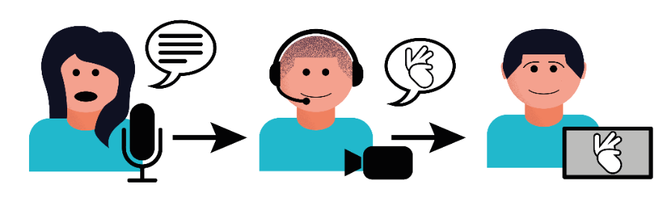

Zapisovalec govora-tolmač
Pri tej obliki tolmačenja, ko tolmač zapisuje učiteljev govor, je učitelj preko digitalne tehnike povezan s tolmačem. Tolmač zapisovalec zapisuje kar sliši in preko digitalne povezave pošilja učencu z okvaro sluha. Tako lahko učenec prebere in ve, kaj je povedal učitelj. Učenec si lahko prebere besedilo in v klepetalnici zastavlja vprašanja. Tolmači zapisovalci lahko tolmačijo v različnih jezikih.

Tolmač z znakovni jezik
Učenec tolmača vidi v video povezavi na računalniku ali tablici. 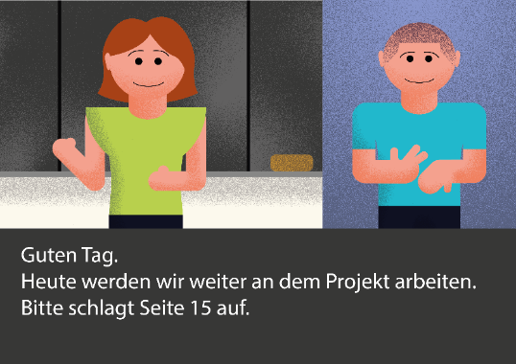
Učiteljica pravi: »Dober dan, danes bomo nadaljevali s projektnim delom. Prosim, odprite stran 15«.

Spreminjanje govora v besedilo s pomočjo računalniškega programa
Računalniški program lahko uporabljamo neposredno in stane manj kot tolmač. Izberemo lahko med različnimi jeziki. Za to so na voljo različne platforme.

Pogoji za izvedbo
Za tolmačenje na daljavo šole potrebujejo dobro električno napeljavo in lasten WLAN.
Učitelj potrebuje mikrofon, ki ga poveže z digitalni sprejemnik.
Učenec z okvaro sluha zna brati ali obvlada znakovni jezik.
Učenec ima sprejemnik in ima tehnično znanje.

Seznam za preverjanje
Različne oblike tolmačenja za učenca z okvaro sluha
- Ali je na voljo dobra internetno povezavo?
- Ali ima učitelj mikrofon?
- Ali ima učenec z okvaro sluha tablico ali računalnik?
- Ali je učenec z okvaro sluha vešč rokovanja s tehničnimi pripomočki?
- Ali zna učenec z okvaro sluha brati dovolj dobro, da razume besedila, ki jih napiše tolmač?
- Ali učenec z okvaro sluha uporablja znakovni jezik (znakovni jezik, znakovni jezik , ki sledi govoru ali govoru, podprtem s posameznimi kretnjam)i?

Literatura:
https://www.verbavoice.de/schule-ausbildung-studium-mit-hoerbehinderung
Zadnji dostop: 27.06.2022

